Марки Румынии (Romania)
Румынская Народная Республика

1946. 25 лет Румынской филармонии.
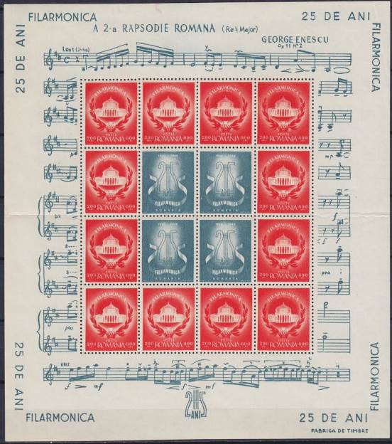
Малый лист 985

1948. Январь. День всенародной переписи.
Печать: глубокая на бумаге с вод. зн. 8. Зубц. 14½ : 14. Тираж: 1,0.
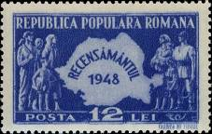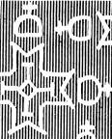
1093 Вод. зн. 8
1093 12 L – Надпись: «Recensamantul (перепись) 1948» на фоне контурной карты Румынской - -
Народной Республики. Справа и слева – группы трудящихся (сине-фиолетовая)

1948. Май. 75 лет Румынской государственной типографии (1-й выпуск).
Рисунок: И. Думитрана. Печать: глубокая на бумаге с вод. зн. 8. Зубц. 14½ : 14. Тиражи: 0,2; 3,5.
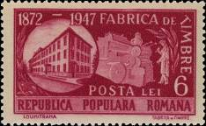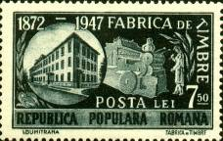
1094 1095
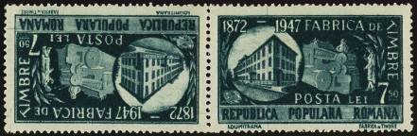
1095 тет-беш
1094 6 L – Общий вид типографии. Справа – типографская машина (красно-сиреневая) - -
1095 7,5 L – Рисунок марки 1094 (сине-зелёная) - -
1095 7,5 L + 7,5 L – Рисунок и цвет марки 1095 (тет-беш) - -

1948. Февраль. Балканские спортивные игры.
Печать: глубокая на бумаге с вод. зн. 8. Зубц. 13½ : 13¼ (1096-1099) и без зубц. (1100). Марка
№ 1099 выпускалась в листах, по 16 шт в каждом; марка № 1100 выпускалась также в блоках по
4 шт в каждом. Тиражи: 0,15; 0,15; 0,15; 0,15; 0,15.
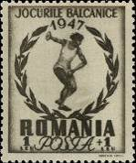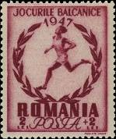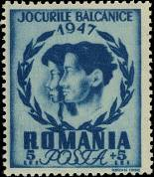
1096 1097 1098
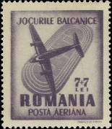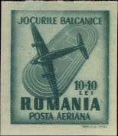
1099 1100
1096 1 L + 1 L – Метание диска (оливково-коричневая) - -
1097 2 L + 2 L – Бег (карминовая) - -
1098 5 L + 5 L – Спортсмены (синяя) - -
1099 7 L + 7 L – Самолёт Дуглас DC2 над стадионом (тёмно-фиолетовая) Авиапочта - -
1100 10 L + 10 L – Самолёт Дуглас DC2 над стадионом (тёмно-зелёная) Авиапочта - -
КВАРТБЛОК. В блоке 4 марки 1100. Без зубц. Тираж: 0,0475.
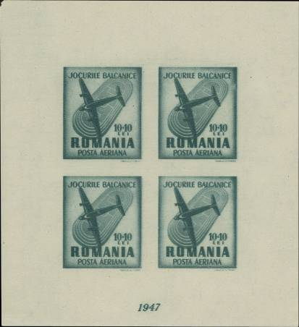
1100 КВ

1948. Март. Союз трудящейся молодёжи. Рисунки: И. Мольнер. Печать: глубокая на бумаге с
вод. зн. 8. Греб. 13½ : 13¼ (1101-1103), греб. 14½ : 14 (1105) и без зубц. (1104). Тиражи: 0,15; 0,15;
0,15; 0,15; 0,15.
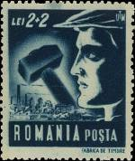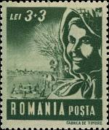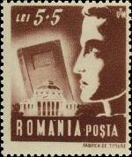
1101 1102 1103
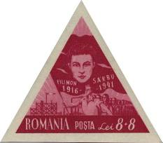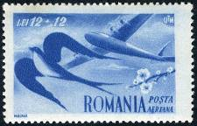
1104 1105
1101 2 L + 2 L – Рабочий и молот на фоне индустриального пейзажа (чёрно-синяя) - -
1102 3 L + 3 L – Крестьянка на фоне сельского пейзажа (серо-зелёная) - -
1103 5 L + 5 L – Юноша на фоне книги и учебного заведения (тёмно-коричневая) - -
1104 8 L + 8 L – Портрет Ф. Сарбу – участника молодёжного антифашистского движения в - -
Румынии – на фоне красного знамени (карминовая)
1105 12 L + 12 L – Ласточка и самолёт (синяя, голубая) Авиапочта - -
КВАРТБЛОК. В блоке 4 марки 1104. Без зубц. Тираж: 0,0375.
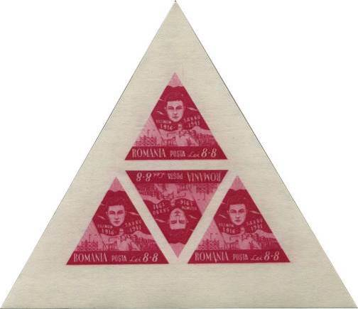

1948. Март. Развитие промышленности сельского хозяйства в Румынии. Портрет короля
Михаила. Надпечатка «RPR» (чёрного цвета) на марках выпуска 1947 года.
Рисунки: . Печать: глубокая на бумаге с вод. зн. 8. Зубц. разная: лин. 14¼ : 13¾, лин. 14½ : 13½,
лин. 13½. Тиражи: .
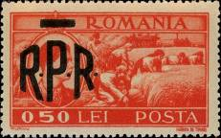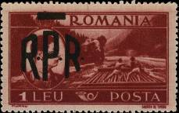
1106 1107
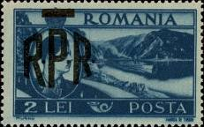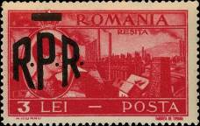
1108 1109
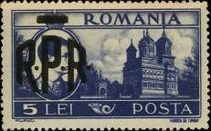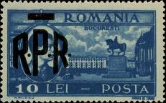
1110 1111
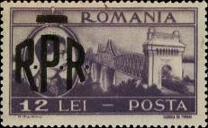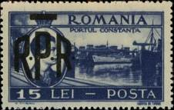
1112 1113
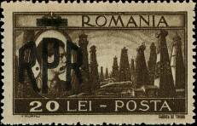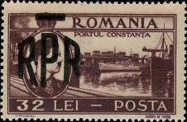
1114 1115
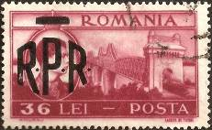
1116
1106 0,5 L (1066) – Уборка урожая пшеницы (красно-оранжевая) - -
1107 1 L (1067) – Лесная промышленность; сплав плотов по реке (красно-коричневая) - -
1108 2 L (1068) – Протока в горах на реке Дунай у г. Казан (зелёно-синяя) - -
1109 3 L (1069) – Вид на промышленный пейзаж у г. Ресита (розово-красная) - -
1110 5 L (1070) – Кафедральный собор монастыря Курте Арже (сине-фиолетовая) - -
1111 10 L (1071) – Королевский дворец и монумент короля Карла I в Бухаресте (синяя) - -
1112 12 L (1072) – Мост через Дунай около Чернаводэ (тёмно-фиолетовая) - -
1113 15 L (1073) – Порт Констанца (тёмно-ультрамариновая) - -
1114 20 L (1074) – Добыча нефти (тёмно-коричневая) - -
1115 32 L (1075) – Порт Констанца (сиренево-коричневая) - -
1116 36 L (1076) – Мост через Дунай около Чернаводэ (коричнево-карминовая) - -

1948. Март. Румыно-болгарский договор о дружбе.
Рисунок: А. Мурну. Печать: глубокая на бумаге с вод. зн. 8. Зубц. 14½ : 14. Тираж: 3,0.
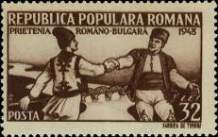
1117
1117 32 L – Румын и болгарин обмениваются рукопожтием (тёмно-коричневая) - -

1948. Апрель. Принятие Конституции Румынской Народной Республики.
Рисунок: . Печать: глубокая на бумаге с вод. зн. 8. Зубц. 14 : 14¼. Тиражи: 1,0; 1,0; 2,0.
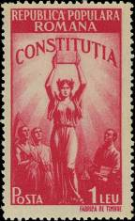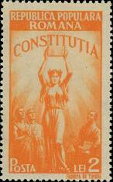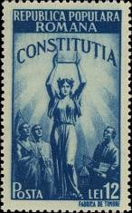
1118 1119 1120
1118 1 L – Символическое изображение народной демократии – женщина с томом - -
Конституции в поднятых руках (карминовая)
1119 2 L – Рисунок марки 1118 (жёлто-оранжевая) - -
1120 12 L – Рисунок марки 1118 (синяя) - -

1948. Май. Международный праздник трудящихся – 1 Мая. Рисунки: . Печать: глубокая на
бумаге с вод. зн. 8. Зубц. 14½ : 14 (1121-1122), 14 : 14½ (1123) и 13¾ : 14¼ (1124). Тиражи: ???,
0,035 (1124).
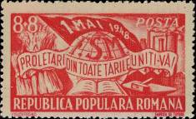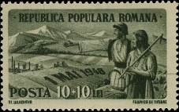
1121 1122
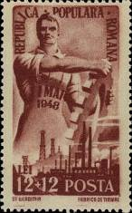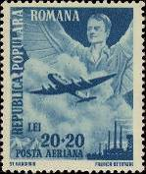
1123 1124
1121 8 L + 8 L – Лозунг «Пролетарии всех стран, соединяйтесь!» на фоне Земного шара - -
и знамени (красная)
122 10 L + 10 L – Крестьянин и крестьянка на фоне румынского ландшафта (тёмно-олив- - -
ковая)
1123 12 L + 12 L – Рабочий на фоне заводов (коричнево-карминовая) - -
1124 20 L + 20 L – Самолёт над заводами; справа, вверху - портрет рабочего (синяя) - -

1948. Май. День Румынской Народной Армии. Советско-Румынское боевое содружество.
Рисунки: . Печать: глубокая на бумаге с вод. зн. 8. Зубц. 14. Тиражи: .
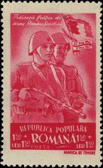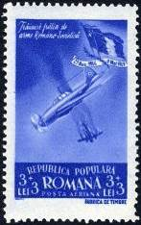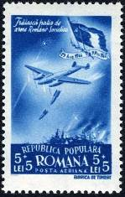
1125 1130 1131
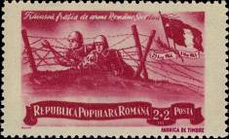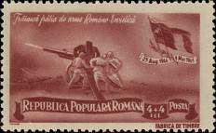
1126 1127
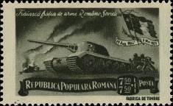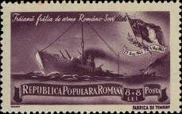
1128 1129
1125 1,5 L + 1,5 L – Румынский и советский солдаты (карминовая) - -
1126 2 L + 2 L – Преодоление проволочных заграждений (лилово-красная) - -
1127 4 L + 4 L – Артиллеристы на огневой позиции (красно-коричневая) - -
1128 7,5 L + 7,5 L – Танковая атака (чёрно-оливковая) - -
1129 8 L + 8 L – Военный корабль (тёмно-лиловая) - -
1130 3 L + 3 L – Воздушный бой (ультрамариновая) (Авиапочта) - -
1131 5 L + 5 L – Воздушный налёт (синяя) (Авиапочта) - -

1948. Июнь. 100-летие буржуазно-демократической революции 1848 года в Мунтении, Мол-
дове и Трансильвании. Печать: глубокая на бумаге с вод. зн. 8. Зубц. 13½ : 14. Тиражи: 0,25;
0,25; 0,25; 1,0; 0,25.
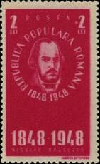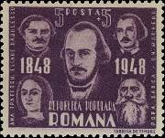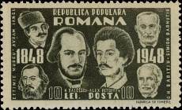
1132 1133 1134
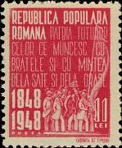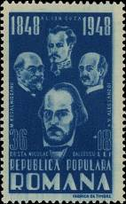
1135 1136
1132 2 L + 2 L – Портрет румынского писателя и революционера Николая Бэлческу - -
(1819-1852) (лилово-карминовая)
1133 5 L + 5 L – Портреты вождей революции в Мунтении – Н. Бэлческу, И. Радулеску, - -
М. Махеру, А. Ипатеску и П. Шапкэ (тёмно-фиолетовая)
1134 10 L + 10 L – Портреты вождей революции в Трансильвании – А. Янку, С. Бэрнуциу, - -
Н. Бэлческу, Ш. Петефи, Е. Мургу и Г. Барициу (оливково-чёрная)
1135 11 L – Текст Революционного Манифеста. Внизу – группа революционеров. - -
Слева – даты «1848-1948» (оливково-чёрная)
1136 36 L + 36 L – Портреты вождей революции в Молдове – М. Когэлничеану, А. Кузы, - -
В. Александри и Н. Бэлческу (синяя)

1948. Июль. Государственный герб Социалистической Республики Румынии.
Рисунок: А. Мурну. Печать: глубокая на бумаге с вод. зн. 8. Зубц. 14½ : 14. Тиражи: .
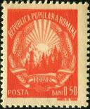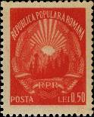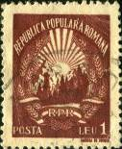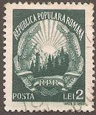
1137 1138 1139 1140
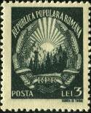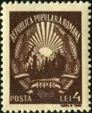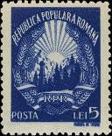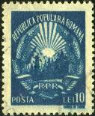
1141 1142 1143 1144
1137 0,5 L – Герб Румынской Народной Республики (красно-оранжевая) - -
1138 0,5 L – Рисунок марки 1137 (красная) - -
1139 1 L – Рисунок марки 1137 (карминно-коричневая) - -
1140 2 L – Рисунок марки 1137 (тёмно-зелёная) - -
1141 3 L – Рисунок марки 1137 (зеленовато-чёрная) - -
1142 4 L – Рисунок марки 1137 (тёмно-коричневая) - -
1143 5 L – Рисунок марки 1137 (ультрамариновая) - -
1144 10 L – Рисунок марки 1137 (синяя) - -
Примечание. Марка № 1137 первоначально была выпущена с неправильным номиналом 0,5 bani. После
обнаружения ошибки этой марки был изъят из почтового обращения. Тираж 2-го издания марок первого стандартного выпуска, имеющих такой же рисунок, отпечатан на бумаге с водяным знаком 9 (№№ 78-83).

1948. Июль. Авиация и морской флот.
Рисунки: Д. Штиубей. Печать: глубокая на бумаге с вод. зн. 8. Зубц. 14½ : 14. Тиражи: .

41 42 43 44 45 46 47 48
41 2 L + 2 L – Планеры в полёте (голубая) - -
42 5 L + 5 L – Одна из первых моделей самолёта (1910 г.) (фиолетовая) - -
43 8 L + 8 L – Самолёт над полями (розовато-карминовая) - -
44 10 L + 10 L – Самолёт над горами (коричневая) - -
45 2 L + 2 L – Парусные лодки (тёмно-зелёная) - -
46 5 L + 5 L – Парусный корабль (серо-синяя) - -
47 8 L + 8 L – Торговый пароход (тёмно-синяя) - -
48 10 L + 10 L – Пассажирский лайнер (оранжево-красная) - -

1948. Август. День румыно-болгарской дружбы. Марка № 1117 с надпечаткой нового номи-
нала. Рисунок: А. Мурну. Печать: глубокая на бумаге с вод. зн. 8. Зубц. 14½ : 14. Тираж: .

49
49 31 L / 32 L – Румын и болгарин обмениваются рукопожатием (тёмно-коричневая) - -

1948. Сентябрь. Неделя румынской печати. Рисунки: . Печать: глубокая на бумаге с вод. зн. 8.
Зубц. 14½ : 14 (50-53) и без зубцов (51-53). Тиражи: .

50 51 52 53
50 10 L – Первые страницы трёх румынских газет. Под ними надпись: «Неделя - -
печати» (фиолетово-коричневая)
51 5 L + 5 L – Первые страницы трёх румынских газет. Под ними надпись: «Неделя - -
печати» (карминово-розовая)
52 10 L + 10 L – Гусиное перо и факел на фоне государственого флага Румынской Народ- - -
ной Республики. Под ними надпись: «Неделя печати» (фиолетовая)
52 I 10 L + 10 L – Рисунок и цвет марки , (без зубцов) - -
53 50 L + 50 L – Портрет журналиста А. Сахии (синяя) - -
53 I 50 L + 50 L – Рисунок и цвет марки , (без зубцов) - -

1948. Октябрь. 2-й Конгресс общества румыно-советскойдружбы (АРЛЮС) в Бухаресте.
Рисунки: И. Ковы. Печать: глубокая на бумаге с вод. зн. 8. Зубц. 14½ : 14. Тиражи: .

54 55 56 57
54 10 L – Памятник советским воинам в Бухаресте (кирпично-красная) - -
54Zf 10 L – Рисунок и цвет марки , с купоном. На купоне: высказывание И.В. - -
Сталина о Советской Армии.
55 10 L + 10 L – Значок Общества румыно-советской дружбы (зелёная) - -
55Zf 10 L + 10L – Рисунок и цвет марки , с купоном. На купоне: текст, посвящённый - -
румыно-советской дружбе.
56 15 L + 15 L – Спасская башня Московского Кремля (ультрамариновая) - -
57 20 L + 20 L – Самолёт в полёте (тёмно-синяя) - -
57Zf 20 L + 20 L – Рисунок и цвет марки , с двумя купонами (с правой и левой стороны). - -
На правом купоне: Красная площадь и мавзолей В.И. Ленина в Москве.
На левом купоне: примечательные здания в Бухаресте.

1948. Ноябрь. Авиапочтовый выпуск.
Рисунки: А. Мурну. Печать: глубокая на бумаге с вод. зн. 9. Зубц. 14 : 13½. Тиражи: .

58 59 60
58 30 L – Самолёт над заводами. Слева – герб Румынской Народной Республики - -
(лилово-красная)
59 50 L – Самолёт над полями. Слева – рабочий с молотом (оливковая) - -
60 100 L – Самолёт в полёте. Внизу – железнодорожный поезд, грузовые автомо- - -
били и пароход (ультрамариновая)

1948. Декабрь. Транспорт.
Рисунки: Д. Штиубей. Печать: глубокая на бумаге с вод. зн. 9. Зубц. 14½ : 14. Тиражи: .

61 62 63 64
61 1 L + 1 L – Торговые корабли в порту (зелёная, чёрная) - -
62 3 L + 3 L – Грузовой автомобиль на шоссе (тёмно-коричневая, чёрная) - -
63 11 L + 11 L – Самолёт на аэродроме (синяя, чёрная) - -
64 15 L + 15 L – Железнодорожный состав (красно-оранжевая, чёрная) - -

1948. Декабрь. Транспорт. Почтовый блок. Рисунки: Д. Штиубей. Печать: глубокая на бума-
ге с вод. зн. 9. Без зубцов. Многоцветный. Размер блока: 11,3 х 8,2 см. Тираж: .

65
65 (1 L + 1 L) + (3 L + 3 L) + (11 L + 11 L) + (15 L + 15 L) - В блоке марки №№ 61 - 64 - -
в изменённых цветах

1948. Декабрь. 70 лет со дня рождения Николая Бэлческу (1819-1852).
Рисунок: . Печать: глубокая на бумаге с вод. зн. 9. Зубц. 14½ : 14. Тираж: .

66
66 20 L – Портрет румынского революционера, историка и публициста Николая - -
Бэлческу (красная)

1955. Октябрь. Садоводство и огородничество в Румынии.
Рисунок: . Печать: . Зубц. . Тиражи: .

1 2 3
1 20 b – Груша (пирус), яблоко (малюс), слива (прунус), вишня (церазус) (карминовая) - -
2 55 b – Виноград (витис) (сине-фиолетовая) - -
3 1 L – Баклажан (соланум),томат (ликоперсикон), перец (капсикум), морковь (даукус) - -
(лилово-коричневая)

1955. Ноябрь. Сельскохозяйственные культуры.
Рисунок: . Печать: . Зубц. . Тиражи: .

4 5 6 7
4 10 b – Сахарная свекла (бета) (лилово-розовая) - -
5 20 b – Хлопчатник (госсипиум) (тёмно-зелёная) - -
6 55 b – Лён-долгунец (линум) (ультрамариновая) - -
7 1,55 L – Подсолнечник (хелиантус) (тёмно-коричневая) - -

1956. Июнь. Месяц леса.
Рисунок: . Печать: . Зубц. . Тираж: .

8
8 20 b – Дуб (кверкус) (зелёная на светло-зелёном фоне) - -

1960.
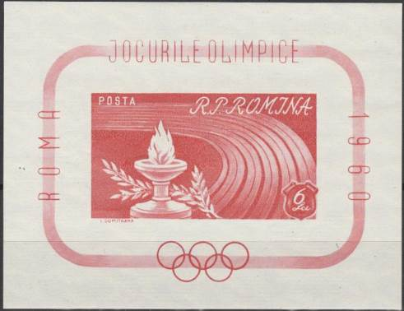
BL47

1961.
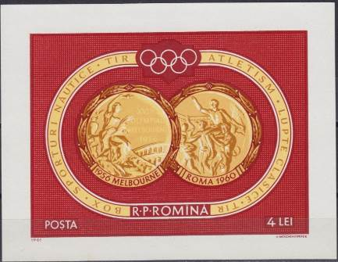
BL50

1971.
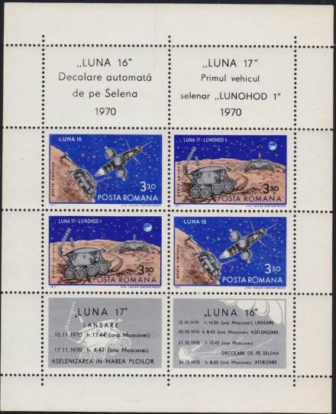
BL82

1972.
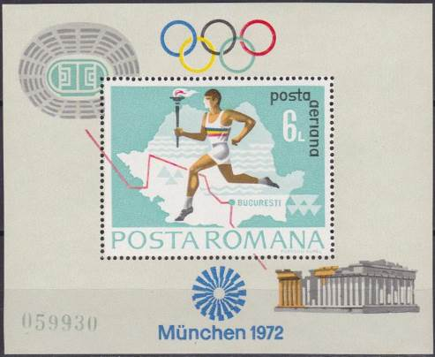
BL93

1973.
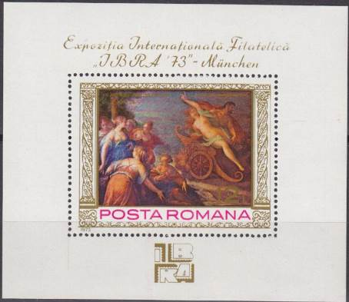
BL104

=====
Конец

